Домашнее задание для 2 ДОП, от 26.01. / 28.01.26.
- Новая тема: «Ре мажор».
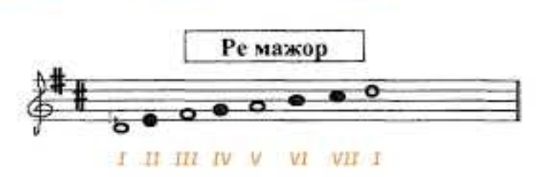
- Посмотрите ключевые знаки (фа#, до #);
- Посмотрите ноты гаммы;
- Назовите ноты гаммы вверх и вниз от I ступени до I ступени;
- Письменно в тетради постройте интервалы от ступеней тональности Ре мажор:
м3 ч5 б3 б6 ч4 м6 б2
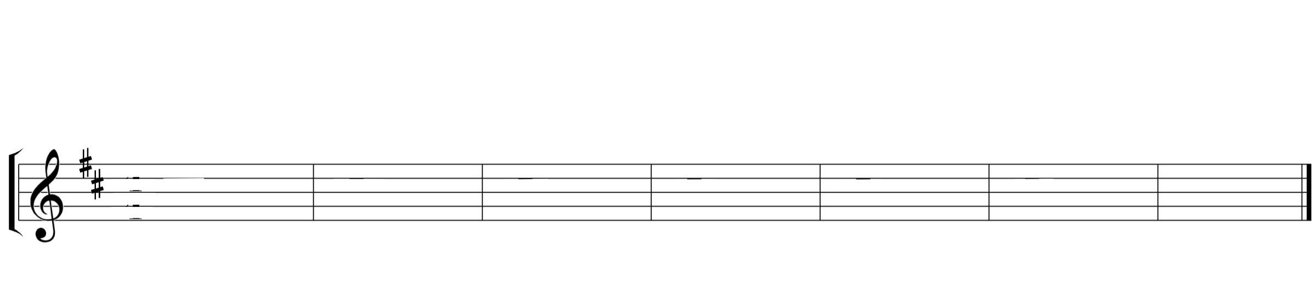
III VI I IV II VII V

